在职党员“双报到”平台操作说明

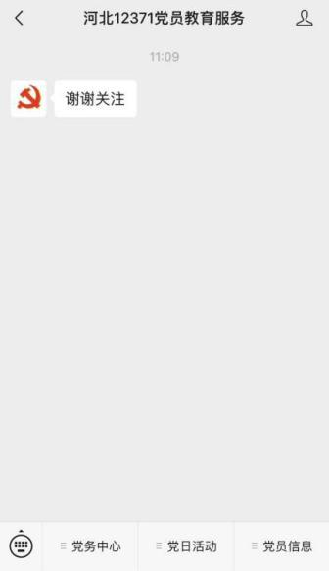



二、在职党员

**1、登录平台。**微信搜索公众号“河北12371党员教育服务”，点击

【关注公众号】，完成关注后，点击【进入公众号】即进入平台。

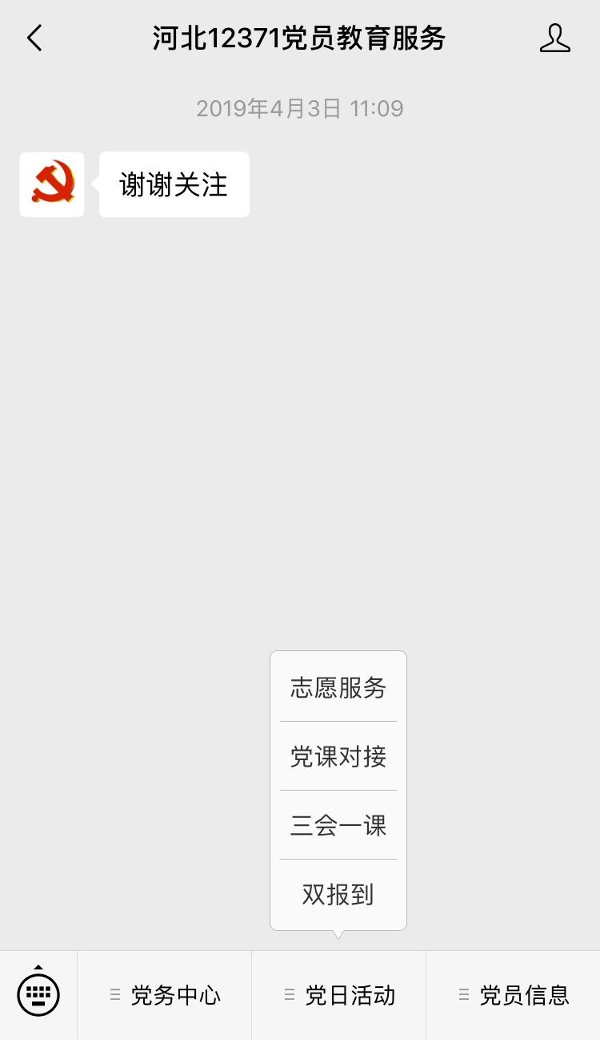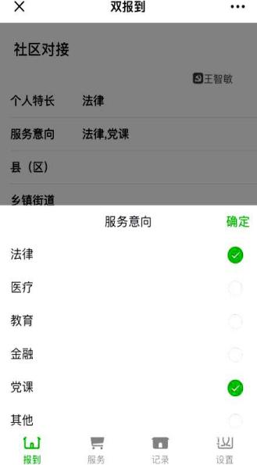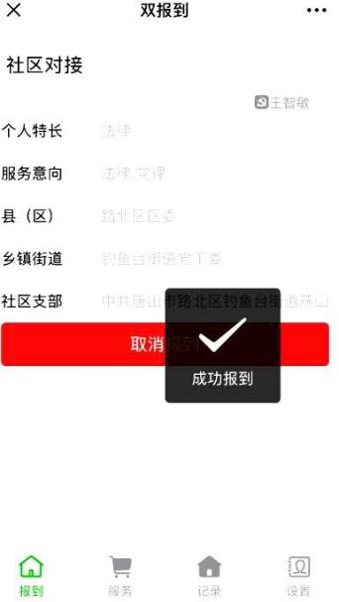

**2、初次线上报到。**

①点击【党日活动】，在菜单中选择点击【双报到】，界面跳转到 双报到功能界面。

②依次填写【个人特长】、选择【服务意向】、【县（市、区）委

】、【街道（乡镇）党（工）委】、【社区党支部（党总支、党委）

】，点击【社区报到】，提示【成功报到】即完成线上报到。

**3、线上更换报到社区。**进入公众号，点击【党日活动】，在菜单中选择点击【双报到】，界面跳转到双报到功能界面。在【报到】页面 点击【取消报到】，界面恢复到未报到状态，继续按初次报到流程重新 填写各项内容完成报到。

**4、线上认领服务。**社区发布服务后，会通过微信公众号以微信消 息的形式推送给报到党员。

党员进入“河北12371党员教育服务”公众号，点击【党日活动

】，在菜单中选择点击【双报到】，界面跳转到双报到功能界面。点击

【服务】选项，即可查看党员报到社区已发布的服务。

点击想要认领的服务，查看任务详细信息、起始及结束时间、招募 人数、报名人数、报名条件等内容，点击【服务报名】进行报名。

线上完成服务报名后，在职党员按服务要求的时间、地点到社区进 行线下报到，开展服务。

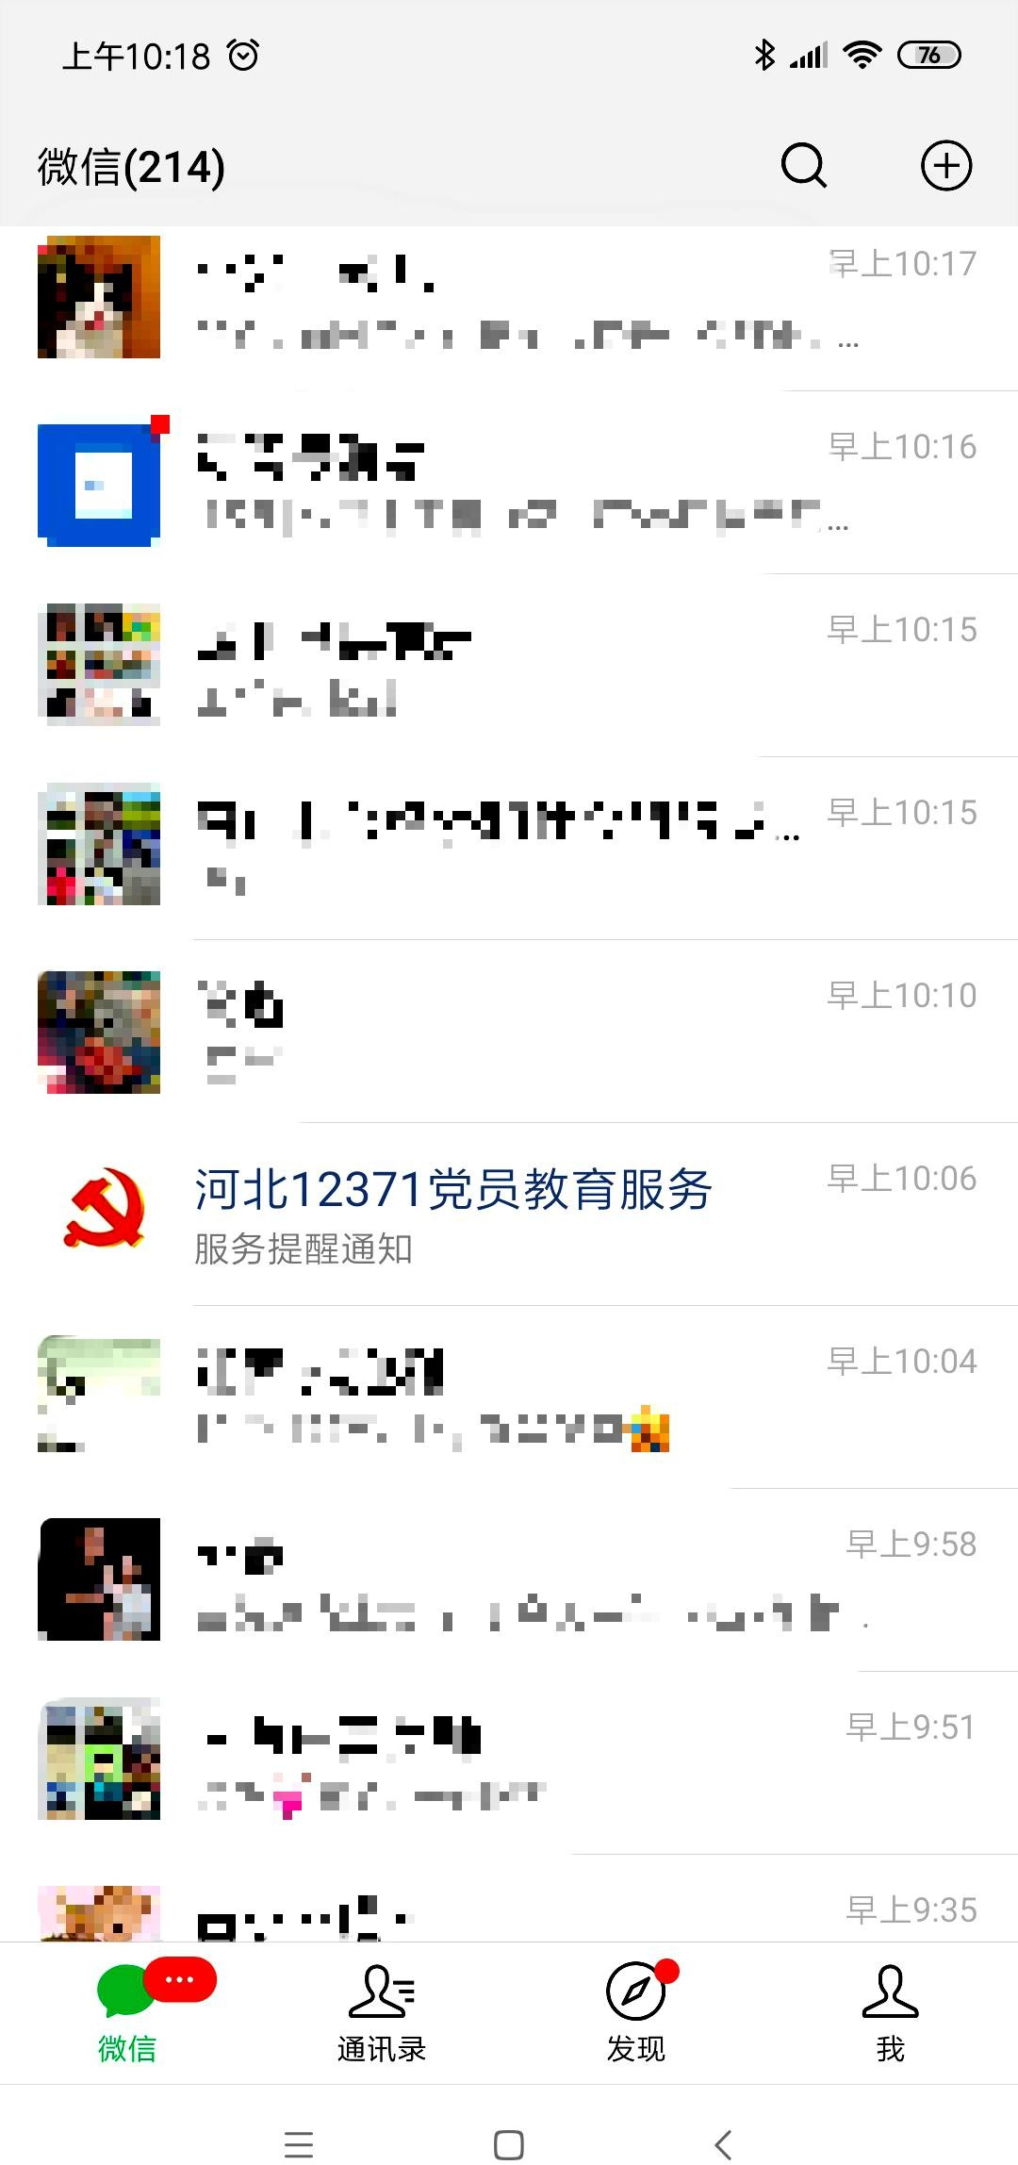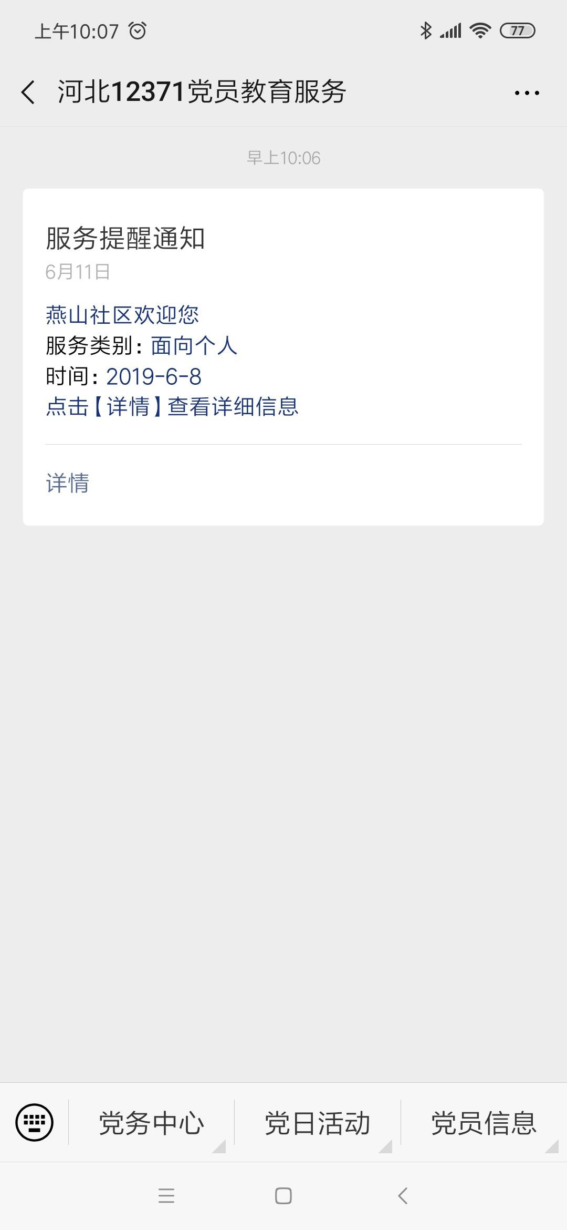

社区发布服务后会由微信公众号以消息的形式推送给报到党员



第一步，点击【服务】

第二步， 查看服务列表



点击完成报名

查看任务详情